Задание

Представить планирование на 3 спринта с 15 пользовательскими историями. На историях должны быть названия, оценка в стори-пойнтах согласно ряду Фибоначчи. У спринтов должны быть емкость и скорость. Расчет емкости должен быть обоснован. Тематика разработки - веб-сайт заказа билетов в кино.

**Пользовательские истории:**

1) Я как пользователь хочу при нажатии кнопки «Зарегистрироваться» иметь возможность регистрации в системе

2) Я как пользователь хочу, чтобы конфиденциальность моих данных была защищена

3) Я как пользователь хочу при нажатии кнопки «Просмотр сеансов» просматривать существующие сеансы в кино

4) Я как администратор хочу иметь возможность удалять комментарии пользователей

5) Я как пользователь хочу, чтобы при входе с другого устройства в свой аккаунт, мои данные, заказанные билеты, история поиска сохранялись

6) Я как пользователь хочу, чтобы при нажатии кнопки "отменить заказ" заказ билета отменялся, а на карту возвращались деньги согласно с условиями выбранного кинотеатра

7) Я как пользователь хочу, чтобы при нажатии кнопки "заказать билет" появлялось окно подтверждения и оплаты заказа, после чего выбранный билет сохранялся в аккаунте

8) Как пользователь я могу удалить свою учетную запись и перестать быть пользователем системы

9) Как пользователь я могу изменить данные своей учетной записи.

10) Я как пользователь хочу иметь возможность группировки и сортировки сеансов при выборе кинотеатра, даты, времени и диапазона стоимости

11) Я как администратор хочу иметь возможность при входе в соответствующий аккаунт просматривать, редактировать и удалять информацию на сайте

12) Я как администратор хочу иметь возможность просмотра и выгрузки статистики посещения сайта и заказа билетов в кино

13) Я как администратор хочу управлять рассылкой подписанным на нее пользователям

14) Я как пользователь хочу при заполнении соответствующей графы и нажатии кнопки поиск, искать сеансы исходя из текста введенного запроса

15) Я как пользователь хочу комментировать просмотренные ранее фильмы и просматривать комментарии других пользователей

Распределение по спринтам:

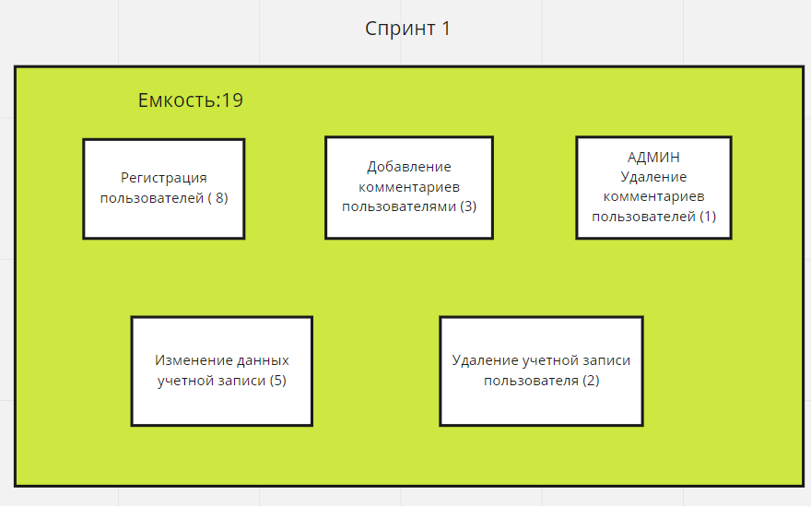

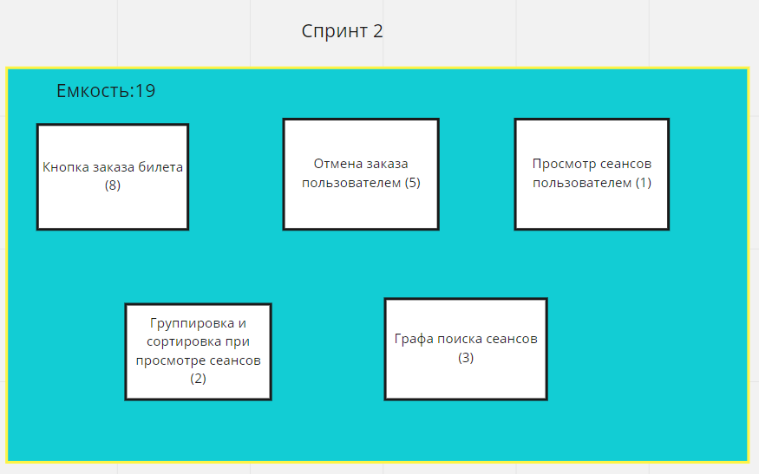

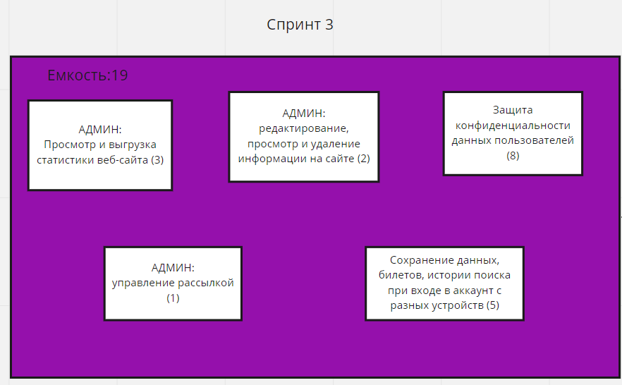

Расчет емкости (capacity):

1) опытным путем было установлено, что наша команда из 3 человек за 1 месяц выполняет приблизительно 35 стори поинтов

2) при оценке скорости (Velocity) проекта было выяснено, что проект содержит приблизительно 57 стори поинтов

3) 57/35 = 1,628 , таким образом примерной срок выполнения проекта составит 1 месяц и 3 недели